Электронное обучение с 04.05.2020г. – 10.05.2020г.,
101 группа, предмет «Материаловедение».
Прочитать лекции, после изучения новых тем, составьте конспект в тетради.
Обязательно указать тему своего конспекта!!!
Выполненную работу (фото), выставить на платформе ДО Moodle

Тема №8: «Строение металлов и сплавов».
Тема№9:«Определение свойств металлов и сплавов».

§ 8. Строение металлов и сплавов.
Металлы. Все металлы состоят из множества отдельных зерен - кристаллов, плотно прилегающих друг к другу и крепко связанных между собой внутренними силами сцепления. Поэтому металлы относятся к кристаллическим телам.
Образование кристаллов, или кристаллизация металлов, обычно происходит при остывании жидкого расплавленного металла. Этот процесс протекает следующим образом: при охлаждении жидкого металла его затвердение начинается с образования центров кристаллизации, в которых атомы металла располагаются в определенном порядке, образуя кристалл, имеющий правильную форму геометрических фигур - куба, призмы и др.
Однако в процессе кристаллизации металлов одновременно возникает много центров кристаллизации и полногранных кристаллов не образуется или образуется очень мало, так как кристаллизация происходит несвободно и соседние кристаллы мешают друг другу развиваться правильно. В результате наружные очертания кристаллов не получают геометрических форм - их углы закругляются, сдавливаются, и такие кристаллы называются зернами или кристаллитами.
Чем быстрее металл остывает, тем больше возникает центров кристаллизации и тем мельче образовавшиеся кристаллиты. Размеры зерен металлов очень различны - от нескольких сантиметров в литом, медленно охлажденном металле до тысячных долей миллиметра в быстро охлажденном и механически обработанном металле.
Форма и размеры кристаллов зависят не только от условий, при которых происходит их образование, но и от последующей обработки металла. Если литой металл с сравнительно крупными зернами подвергнуть механической обработке - ковке, штамповке, прокатке, чеканке и т. п., то структура металла изменится, произойдет измельчение зерен. Крупные кристаллы раздробятся на множество мелких, изменится их форма - они станут сплющенными или вытянутыми в зависимости от направления действия приложенной силы.
С изменением размеров, формы, расположения кристаллов изменяются и механические свойства металлов. Они становятся более твердыми, хрупкими, упругими, утрачивается пластичность и вязкость.
Путем длительной механической обработки, например чеканкой, вызывающей измельчение кристаллов, можно довести металл до такого состояния, что он из пластичного и мягкого станет жестким, хрупким, легко разрушающимся при дальнейшей деформации. Такой металл называется нагартованным или получившим наклеп.
Если нагартованный металл нагреть до определенной температуры, то структура его вновь изменится, мелкие зерна исчезнут и вместо них появятся более крупные, но уже не такие, как в литом металле. Размеры зерен будут более или менее одинаковые по всем направлениям. Такую структуру называют равноосной.
Сплавы. Чистые металлы в изделиях художественной промышленности применяются редко, обычно применяются их сплавы. Сплавы обладают самыми разнообразными свойствами. Зная теорию сплавов, можно составлять такие сплавы, которые обладают теми или иными желаемыми свойствами.
Под чистыми металлами понимают химически простое вещество, например железо, медь, олово, серебро и т. п. Однако получение абсолютно чистых металлов сопряжено с большими трудностями. Например, получить железо, совершенно свободное от примесей - серы и углерода, до сих пор невозможно. Даже наиболее чистое железо содержит тысячные доли углерода и серы. В художественной промышленности его не применяют из-за трудности получения и высокой стоимости. В то же время сплавы на железной основе - сталь и чугун - применяются здесь чрезвычайно широко.
Тоже можно сказать и о меди. Даже в самой чистой меди всегда присутствуют примеси мышьяка, висмута, сурьмы, железа и других веществ, от которых освободиться чрезвычайно трудно.
Однако интересно отметить, что в 1720 г. заводчик Никита Антуфьев-Демидов подарил Петру I игральный стол, изготовленный из чистой меди, в которой всяких примесей было меньше, чем в самой лучшей меди, выплавляемой в наше время по современной технологии.
В чистом виде медь применяется гораздо реже, чем ее сплавы--латунь и бронза. Это объясняется тем, что эти сплавы обладают важными свойствами, которых нет у чистой меди.
Сплавы образуются путем соединения металлов с металлами или металлов с металлоидами. Например, при соединениях меди с цинком образуется латунь, алюминия с кремнием - силумин.
Сплавы можно получить из двух или нескольких компонентов методом сплавления. Это наиболее древний способ, известный человечеству еще с доисторических времен. Известно также, что уже в Древнем Египте и Китае за четыре тысячи лет до нашей эры выплавляли металл из полиметаллических руд и полученными природными сплавами (например, бронзой) пользовались для производства различных предметов, в том числе и художественных изделий.
Рис. 1. Литая бронзовая пластина с головой медведя (скифский период)
Наши предки много веков тому назад умели сплавлять золото с серебром, получая сплав электрум, применявшийся ими для выделки художественных сосудов - кубков, ваз и т. п. На рис. 1 изображена бронзовая пластинка с головой медведя (скифский период).
Разработаны новые способы получения сплавов, например, прессованием и спеканием из смеси металлических порошков, а также путем электролиза или конденсации из паров металлов.
В настоящее время сплавы из двух компонентов применяются сравнительно редко. Это объясняется тем, что двойные сплавы имеют недостаточно высокие механические свойства, а поэтому в технике и художественной промышленности в большинстве случаев применяются сплавы более сложного состава - тройные, четверные и т. д. Добавка третьего или четвертого компонента к двойным сплавам существенно изменяет их свойства, особенно в тех случаях, если новый компонент может вызвать образование химического соединения и тем самым резко изменить кристаллическую решетку.

§ 9. Определение свойств металлов и сплавов.
Свойства металлов и сплавов делятся:
- физические;
- механические;
- технологические;
- химические.

Физические свойства
Цвет и блеск. Эти два свойства обусловливают в основном внешний вид металла и являются чрезвычайно существенными для художника. Этими свойствами характеризуются художественно-эстетические достоинства металлов как материалов, из которых создаются произведения искусства.
Каждый металл или сплав обладает определенным присущим ему цветом. Однако большинство из них имеет довольно однообразную гамму серовато-белых, серебристых тонов, то более теплых, то холодных. Исключение составляют два металла: золото, имеющее насыщенный желтый цвет, и медь, отличающаяся сильным оранжево-красным цветом. Добавка этих металлов в сплавы придает им желтые и красные оттенки. В табл. 1 приведены цвета наиболее распространенных в художественной промышленности металлов и сплавов.
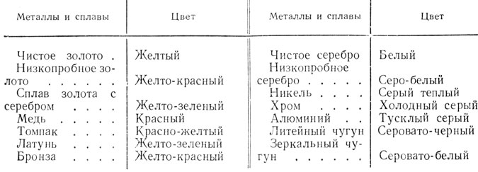
Таблица 1
Часто готовые художественные изделия, выполненные из одних металлов, покрывают тонким слоем других, более эффективных по цвету или блеску металлов: например, золочение серебра и бронзы, хромирование и никелирование стали, серебрение меди и латуни и т. п.
Иногда для обогащения цвета применяют не сам металл, а его окислы или другие химические соединения. Такой прием носит название оксидирования или патинирования. Этим способом можно получить очень разнообразные по силе и яркости тона и значительно расширять цветовую палитру художника-металлиста. Оксидирование позволяет получить различные оттенки желтых, зеленых, синих, голубых, фиолетовых, красных, коричневых, черных цветов, весьма прочных и стойких против внешних условий.
Плотность. По плотности все металлы разделяются на легкие и тяжелые. Легкими принято называть металлы с плотностью до 3, а тяжелыми - с плотностью от 6 и выше.
В табл. 2 приведены плотности металлов и сплавов, наиболее часто применяемых в художественных изделиях.
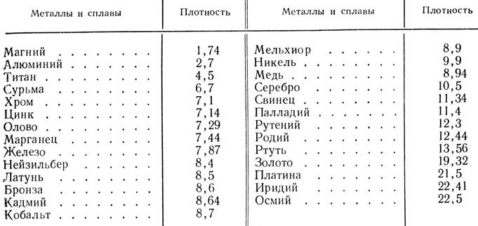
Таблица 2
Плавкость, или температура плавления. Температуры плавления металлов и их сплавов находятся в огромных пределах. Например, некоторые легкоплавкие сплавы (сплав Вуда) плавятся уже при температуре 60°С, а наиболее тугоплавкий из металлов - вольфрам плавится только при 3380°С. Ртуть является примером металла, который при комнатной температуре находится в жидком состоянии. Она плавится при температуре минус 39°С.
По температурам плавления все металлы разделяются на легкоплавкие (температура плавления не превышает 700°С) и тугоплавкие - свыше 900°С.
В табл. 3 приведена температура плавления некоторых металлов в градусах Цельсия.
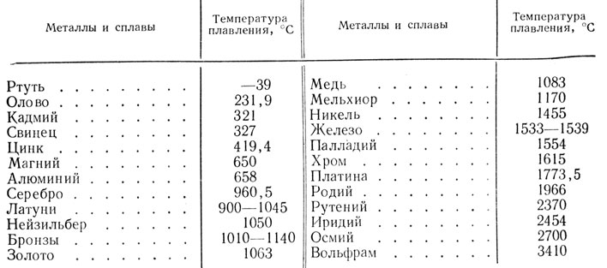
Таблица 3
Как видно из табл. 3, к легкоплавким металлам относятся: олово, свинец, цинк, кадмий, сурьма, алюминий, магний и их сплавы.
Легкоплавкие металлы идут для приготовления легкоплавких сплавов и мягких припоев.
К тугоплавким металлам относятся: серебро, золото, платина, медь, никель, марганец, железо, хром, вольфрам и др.

Механические свойства
Механические свойства имеют большое значение при конструировании и производстве изделий художественной промышленности.
Прочность, или крепость,- это свойство металлов выдерживать различные нагрузки не разрушаясь. Прочность - одно из важных свойств металлов. При проектировании художественных изделий выбор металлов и сплавов осуществляется с учетом их прочности.
Для точного определения и измерения прочности из металла или сплава изготовляют образец и подвергают его испытанию на специальной разрывной машине, которая постепенно, но с возрастающей силой растягивает образец до полного его разрыва.
Наибольшее напряжение, которое может выдержать образец металла не разрушаясь, называется пределом прочности для данного металла или временным сопротивлением разрыву.
Упругость - свойство металла принимать свою первоначальную форму после снятия нагрузки. При постепенном увеличении нагрузки на образец во время испытания его на разрывной машине он сначала вытягивается упруго, как резина или пружина. Если нагрузку снять, то образец снова сократится и примет свою первоначальную длину. Наибольшее напряжение металла, после которого он возвращается к своей первоначальной длине, называется пределом упругости.
Если при дальнейшем повышении нагрузки напряжение превышает предел упругости и удлинение сохраняется после разгрузки образца, то такое состояние называют остаточным удлинением. Затем наступает предел текучести, при котором образец продолжает удлиняться без увеличения нагрузки - в этом случае металл "течет". Такая способность к текучести используется в штамповочном производстве, особенно при глубокой вытяжке.
Наибольшей упругостью обладает хромоникелевая закаленная сталь. Алюминий и медь совершенно не обладают упругостью - даже при незначительной нагрузке они образуют остаточное удлинение, а не упругое.
Пластичность - свойство металла изменять свою форму под действием силы, не проявляя признаков разрушения (трещин, разрывов и т. п.), и сохранять полученную форму после снятия нагрузки. Это свойство также определяется и измеряется на разрывной машине.
Пластичность металла характеризуется удлинением образца за время испытания. Для определения степени пластичности пользуются следующим приемом: после разрыва образца складывают его части и измеряют общую их длину. Отношение приращения длины к его первоначальной длине, выраженное в процентах, является показателем пластичности металла и называется относительным удлинением. Это свойство металлов имеет большое значение в давильном и штамповочном производстве, а также при дифовке, чеканке, прокатке и волочении. Высокой пластичностью обладают драгоценные металлы - золото, серебро, платина и их сплавы; не менее пластичны медь и свинец. Почти совершенно отсутствует это свойство у чугуна, сурьмы и некоторых других металлов.
Твердость - свойство металлов сопротивляться проникновению в них другого тела под действием внешней нагрузки. От этого свойства зависит возможность обработки металлов тем или иным инструментом. Например, при обработке резанием на станках важно знать твердость обрабатываемого металла, чтобы подобрать соответствующий резец, сверло или фрезу.
Для определения твердости существует несколько способов и специальных приборов. Наиболее распространенные и общепринятые следующие.
Способ Бринелля. Определение твердости этим способом заключается в том, что в испытуемый металл при помощи специального пресса вдавливается определенной нагрузкой стальной закаленный шарик. От давления шарика на металле образуется лунка, отпечаток. Чем мягче металл, тем площадь лунки больше. Диаметр лунки определяется мерительной лупой, а затем в специальной таблице находят число твердости по Бринеллю.
В табл. 4 приведены числа твердости по Бринеллю для некоторых металлов.
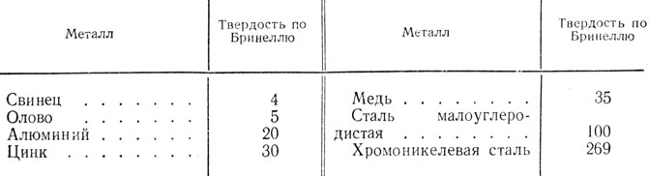
Таблица 4
Способ Роквелла. Определение твердости этим способом производится тоже путем вдавливания в металл алмазной призмы или стального шарика, но отсчет ведется не по площади, а по разнице глубины отпечатка между глубиной от стандартной нагрузки, равной 10 кг, и заданной.
Измерение производят специальным прибором - индикатором, и число твердости показывает сам прибор.
Способ Шора. Измерение по этому способу производится при помощи специального прибора - склероскопа. При этом стальной боек падает на испытуемый металл с определенной высоты. Твердость металла характеризуется высотой, на которую отскакивает боек. Чем тверже металл, тем больше высота отскока. Этот способ удобен тем, что он не портит поверхности и может применяться к готовым изделиям художественной промышленности.
Выносливость - свойство металлов выдерживать, не разрушаясь, большое количество повторяющихся переменных нагрузок.
Все механические свойства значительно изменяются в зависимости от температурных условий. Так, например, прочность всех металлов при нагреве понижается, а пластичность в большинстве случаев увеличивается.
Изменение свойств металлов в условиях пониженных температур изучено еще недостаточно. Однако хорошо известно, что на холоде у некоторых металлов резко падает пластичность, и они становятся хрупкими. С этой точки зрения все металлы делятся на три группы:
- хладоломкие - сталь некоторых марок, цинк и его сплавы;
- нехладоломкие - медь, алюминий;
- хрупкие - металлы, обладающие хрупкостью и при нормальных условиях, например серый чугун.

Технологические свойства
При выборе металла или сплава для производства художественных изделий кроме физических и механических свойств учитывают и технологические свойства, т. е. способность металлов обрабатываться различными приемами и методами без особых затруднений.
Наиболее существенными являются следующие свойства.
Жидкотекучесть - свойство, обеспечивающее хорошее заполнение формы расплавленным металлом. Величина жидкотекучести зависит от атомного веса, температуры плавления, степени поверхностного натяжения и других показателей.
Металлы и сплавы, обладающие высокой жидкотекучестью, позволяют получать высокохудожественные отливки. Они легко заполняют мельчайшие детали форм и хорошо передают все детали модели, включая и фактуру поверхности. Хорошей жидкотекучестью обладают следующие металлы и сплавы: цинк и его сплавы, чугун, бронза, олово, силумин (сплав алюминия с кремнием), а также некоторые магниевые сплавы и литейные латуни.
Существует понятие, обратное жидкотекучести,- густоплавкость. Металлы и сплавы, обладающие густоплавкостью, даже при высоком нагреве остаются густыми и при заливке форм плохо их заполняют. К густоплавким относятся чистое серебро, красная медь, сталь.
Литейная усадка - уменьшение объема при переходе из жидкого состояния в твердое. При охлаждении металла отливка сокращается и как бы отходит от стенок формы. Отливка всегда меньше модели, по которой сделана форма. Величина усадки бывает различной. Металлы и сплавы с большой усадкой менее применимы для литья.

В табл. 5 приведены литейные усадки некоторых металлов и сплавов.
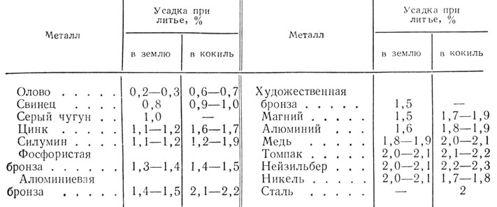
Таблица 5
Зная величину литейной усадки, можно определить, насколько больше следует изготовить форму, чтобы получить отливку нужного размера.
Ковкость - свойство металла изменять свою форму под действием ударов или давления не разрушаясь. Степень ковкости зависит от многих параметров. Наиболее существенными из них являются следующие: пластичность, степень нагрева, величина деформирующего усилия, наличие примесей и др.
Металлы могут коваться как в холодном состоянии, например красная медь, золото, так и в горячем, например сталь. Это свойство широко используется при изготовлении художественных кованых изделий из малоуглеродистой стали (ранее называемой ковочным железом). Малоуглеродистая сталь, раскаленная докрасна, становится настолько пластичной и мягкой, что из нее можно изготовлять художественные изделия самой разнообразной сложной формы.
Свариваемость - способность металла прочно соединяться путем местного нагрева и расплавления свариваемых кромок изделия. Чистые металлы свариваются легче, а сплавы труднее. Легко свариваются изделия из малоуглеродистой стали. Чем выше процент содержания углерода в стали, тем свариваемость ее хуже. Наиболее затруднительной считается сварка высокоуглеродистых легированных сталей и особенно чугуна.
Спекаемость - свойство, в результате которого образуется металлокерамика. При этом металлы, предварительно измельченные в порошок, смешиваются, запрессовываются в специальные формы и подвергаются действию высокой температуры и давления до спекания. Различные металлы спекаются неодинаково - одни лучше, другие хуже. Способом спекания сейчас производят особо твердые стойкие сплавы, например победит, который применяется при изготовлении режущих инструментов.
Обрабатываемость резанием на различных станках (токарном, фрезерном и пр.), а также способность шлифоваться и полироваться - это свойства, играющие существенную роль в производстве художественных изделий и особенно в отделке (полировании). Хорошо режутся бронзы, латуни и некоторые марки сталей, алюминия и чугуна. Особенно плохо обрабатываются на станках детали из красной меди и из свинца и его сплавов.

Химические свойства
Из химических свойств металлов практически наиболее важными в производстве изделий художественной промышленности являются растворение и окисление.
Растворение, или разъедание,- это способность металлов и сплавов растворяться в сильных кислотах и едких щелочах. Наиболее часто в производстве употребляются серная, азотная и соляная кислоты, а также смесь азотной и соляной кислот, называемая "царской водкой", а из щелочей - едкий натр и едкое кали.
Свойство металлов растворяться имеет очень широкое применение в самых различных областях производства художественных изделий из металла. При этом следует различать случаи, когда растворение носит частичный характер и ограничивается только поверхностным слоем металла, а также случаи полного растворения металла и перехода его в раствор. Примерами частичного растворения с поверхности являются:
- травление изделий в кислотах для получения чистой поверхности или узора (рис. 2);
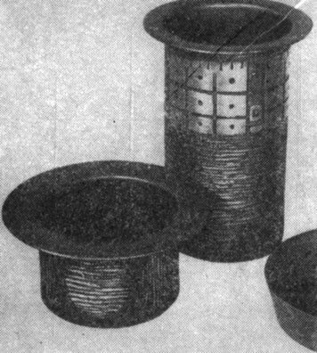
Рис. 2. Вазы из алюминия, обработанные травлением. Художник Л. Линакс
- травление медных досок при изготовлении офорта и т. п.
Примерами полного растворения металла являются:
- растворение цинка в соляной кислоте для приготовления хлористого цинка, употребляемого в качестве флюса при пайке;
- растворение серебра в азотной кислоте при приготовлении азотнокислого серебра и т. п.
Окисление - способность металлов соединяться с кислородом и образовывать окислы металлов. При окислении вес металла увеличивается на вес кислорода, который с ним соединяется. Обычно почти все металлы и сплавы покрыты с поверхности тонкой оксидной (или окисной) пленкой, представляющей собой тончайший слой, состоящий из окислов.
Скорость образования такой пленки на поверхности изделия из различных металлов неодинакова. Например, магний и алюминий окисляются особенно быстро, бронза и латунь значительно медленнее, а изделия из золота и платины совсем не окисляются.
Особенно быстро окисление происходит при нагреве до высоких температур. В этом случае на поверхности металла быстро образуется более толстый слой, состоящий из окислов, который называется окалиной. Чем выше нагрев и больше доступ воздуха к нагреваемому изделию, тем толще слой образующейся окалины. Если металл нагревать в условиях избытка воздуха или кислорода, то весь металл может превратиться в окалину.
В одних случаях способность металлов к окислению и образование на их поверхности оксидной пленки является желательным, так как такая пленка предохраняет изделие от дальнейшего окисления металла в глубину и носит название защитной пленки. Таковы окисные пленки на изделиях из алюминиевых сплавов.
В других случаях образование окислов на поверхности металлов является нежелательным, например трудности пайки и сварки алюминиевых изделий обусловлены быстрым образованием очень прочной оксидной пленки, которая препятствует соприкосновению припоя с чистой поверхностью металла. Очень нежелательно и образование окалины на стальных изделиях в процессе их закалки, которая появляется даже при содержании кислорода в атмосфере, не превышающем 0,2%.

